Использование ассортиментных планов АСНА в ПО СмартАптека

Термины :
- Аптечное программное обеспечение СмартАптека (ПО)
- Ассортиментный план (АП)

Цель :
Увеличение прибыли аптеки путем замещения низкодоходных позиций на высокодоходные без значительного увеличения количества номенклатуры и без потери спроса.

Описание АП
Ассортиментный план формируется, исходя из данных по продажам аптеки, наличию потенциала реализации приоритетного маржинального ассортимента и отраслевой статистики продаж. У каждой аптеки может быть только один АП.
Рассчитанный АП содержит рекомендации: на ввод новых высокодоходных, на исключение низкодоходных позиций и методы продвижения рекомендованных товаров.
Результатом пересмотра ассортиментного плана аптеки является новый АП для аптеки, в котором каждая позиция имеет статус:
- Добавлено в АП - Предложено ввести в АП
- Исключено из АП - «жесткая» чистка кластера, с выведением позиции из АП
- Оставлено в АП - Оставлено в АП без изменений

Методы продвижения приоритетных товаров.
Для каждого кластера, в котором есть приоритет, сформированы рекомендации для продвижения:
- Приоритетная рекомендация: Активное продвижение, сотрудниками на кассе, при запросе клиента позиций из одного кластера.
- Чистка кластера: Пассивное продвижение, за счет «чистки» кластера, выведением товаров из АП имеющих статус «Исключено из АП»
- Поддержание текущих продаж: Продажи без изменений
- Переключение покупателя на приоритетную позицию: перераспределение объема продаж с неприоритетных на приоритетные в этом кластере.
Для успешной работы с АП аптеке необходимо получить рассчитанный АП, принять его к исполнению и следовать указанием по продвижению.
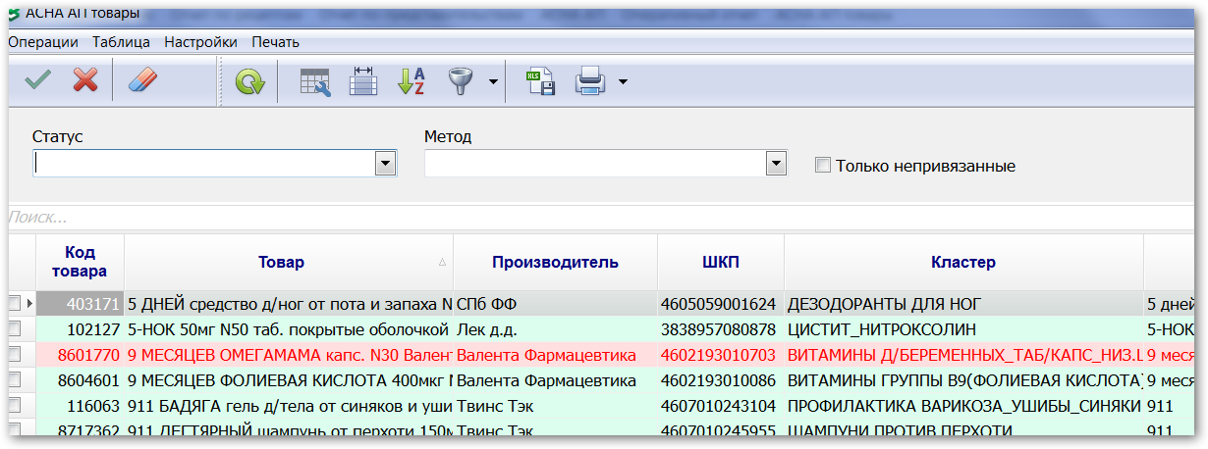
Проверка изменений АП производится в фоновом режиме модулем Сервера обмена ПО, 1 раз в сутки. При получении изменений АП его статус устанавливается в значение «Не обработан». В этом случае нербходимо обработать нозиции АП и провести его подверждение. В случае полной замены АП для аптеки, старый АП помечается как устаревший.
АП загружается в терминах АСНА. Необходимым условием использования АП является наличие привязок всех позиций АП к справочнику ПО. Привязку номенклатуры необходимо производить на портале АСНА, один к одному.
Загрузка АП производится в ЦО аптечной сети (по аптекам, выбранным для работы с АП АСНА) или в каждой соответствующей аптеке сети, в случае децентрализованного ведения АП, что определяется настройкой
ОбщиеНастройки\Интеграция\АСНА\Подтверждать АП в офисе.
После подтверждения АП в ЦО или Аптеке АП реплицируется соответственно в аптеку или ЦО через пакет репликации. Используется механизм репликации документов.
Что бы проверить наличие позиций АП, не имеющих привязки к классификатору товаров ПО, необходимо в АРМ АСНА АП товары, указать параметр отображения «Только непривязанные».

После успешного получения полного АП необходимо Подтвердить полученный АП в срок до 14 дней. Подтверждение производиться двумя методами, выбор которых определяется руководителем аптечной сети и определяется настройкой ПО :
ОбщиеНастройки\Интеграция\АСНА\Автоматическое подтверждение АП
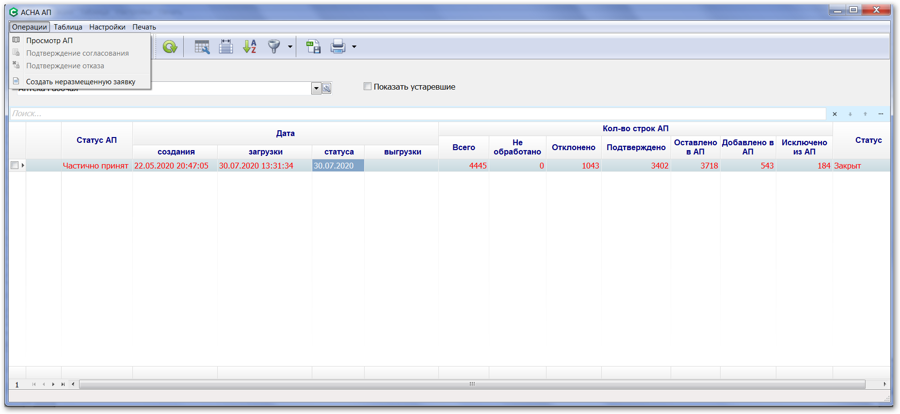
1. Автоматически. Принимать рассчитанный АП без изменений. Автоматически принимать к исполнению полученный АП. В случае наличия непривязанных позиций необходимо выполнить привязку и вручную подтвердить согласованные позиции АП.
2. Вручную. Проверять и утверждать на уровне ЦО сети для всех аптек, выбранным для работы с АП АСНА, либо непосредственно в каждой аптеке. Сотрудник в срок не более 14 календарных дней должен согласовать или отклонить позиции предложенного АП. В случае наличия непривязанных товаров АСНА к товарам ПО необходимо выгрузить список таких товаров в Excel и произвести привязку на плртале АСНА.
Подтверждение согасованного/отклоненого АП производит категорийный менеджер, руководитель (собственник) аптечной сети или директор аптеки. Можно подтверждать cогласование АП целиком или частично. Так же можно подтверждать отказ от использования АП. Подтверждение необходимо производить при каждом изменении АП.
Состояние подвержденных позиций АП транслируется в соответствующую аптеку сети, либо из аптеки в ЦО при децентрализованном ведении АП, после полной обработки всего АП аптеки.
Подтвержденные АП автоматически отправляются в АСНУ.

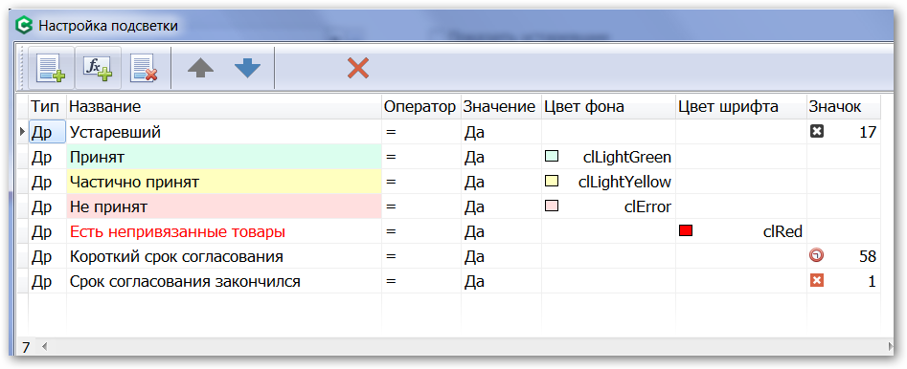
Интерфейс АП
Интерфейс рабоиы с АП реализован в виде двух окон. Основное представляет список АП по Аптеке или Юридическому лицу.
По умоляанию используется следующая подсветка АП :

Данный АРМ позволяет :
- просматривать список АП, в том числе устаревшие, при установки соответствующей опции.
- производить подтвержление АП с возможностью полного/частичного согласования позиций АП или полного отклонения позиций АП. (Требуются полные права пользователя «АСНА. Ассортментный план»)
- создавать неразмещенную заявку на основе согласованных строк подтвержденного АП.
При создании неразмещенной заявки учитываются следубщие условия :
- Позиции со статусом «Добавлено в АП_…» : переносить рассчитанное количество из подтвержденного АП в заказ.
- Позиции со статусом «Исключено из АП» : не переносить в не размещённую заявку
- Позиции со статусом «Оставлено в АП» : переносить в неразмещённую заявку разницу между текущими запасами аптеки и количеством в подтвержденном АП.

Заказ формируется на отдел, указанный в АСНА\Подразделения\Отдел заказов, если не указан, то ОбщиеНастройки\Интеграция\АСНА\Отдел заказов, если не указан, то ОбщиеНастройки\Поставка\Отдел прихода по умолчпанию.
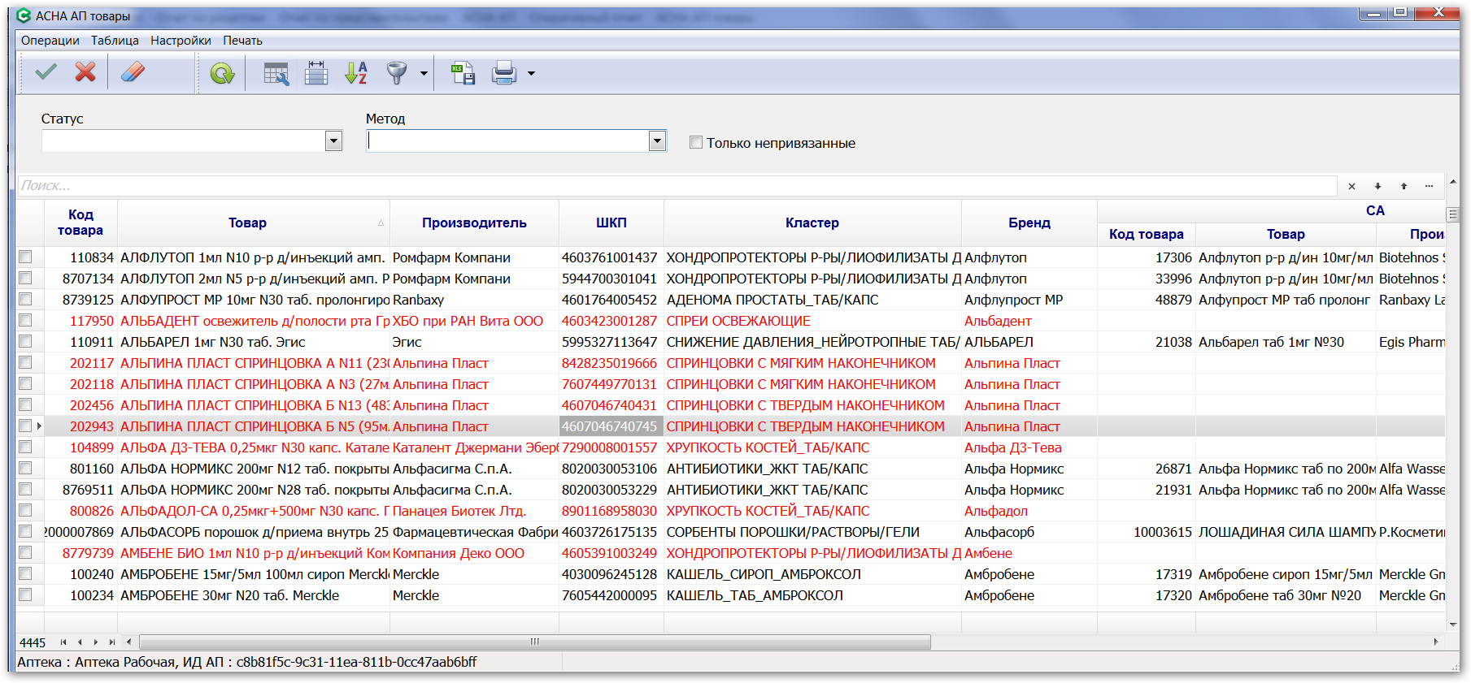
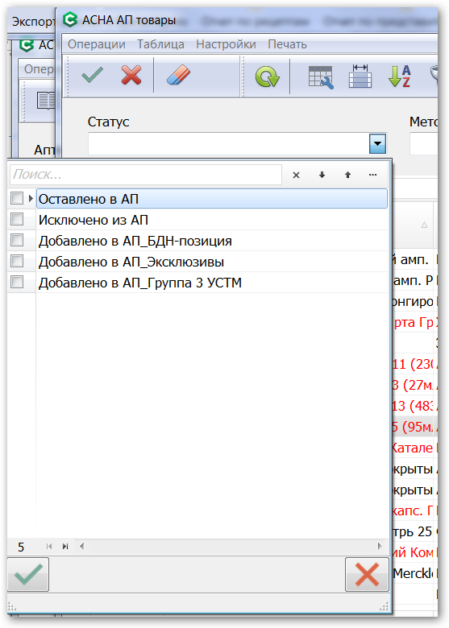

АРМ товаров АП позволяет согласовывать или отклонять позиции АП до момента подтверждения АП. Подтвержденый АП можно только просматривать.
Непривязанные к товарам ПО товары АСНА подсвечиваются красным цветом.
АРМ позволяет просматривать товары АП в соответствии с фильтрами по статусу позиции и методу её продвижения. Можно выбрать один или несколько статусов и/или один или несколько метотодов прожвижения, Зафиксировать выбор зеленой галочкой и нажать кнопку «Обновить».
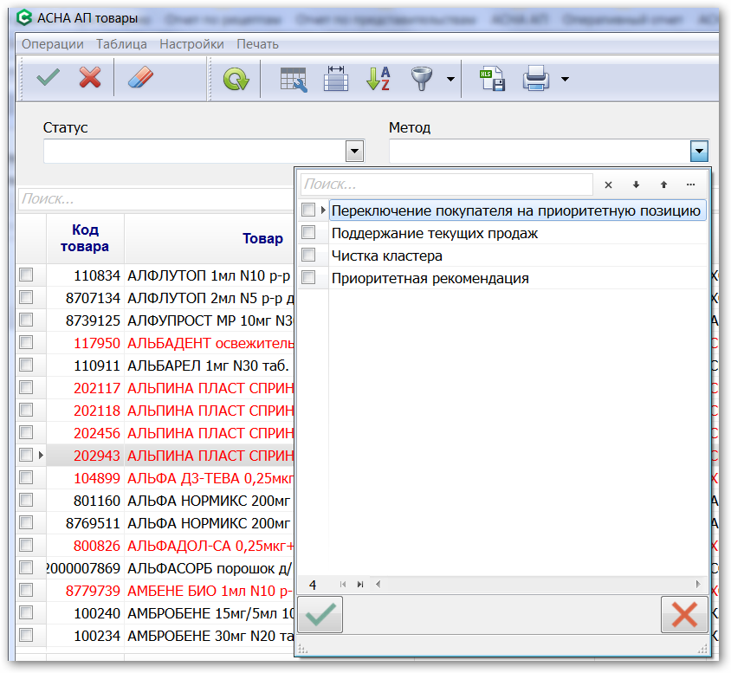

Позиции АП согласовываются по одной, группами, используя контекстный поиск или фильтр или целиком использую команду «Выделить все» контекстного меню
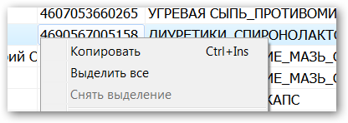

Подсветка на кассовом модуле
На кассовом можуле реализована подсветка методов продвижения в окне выбора товаров и окне чека.
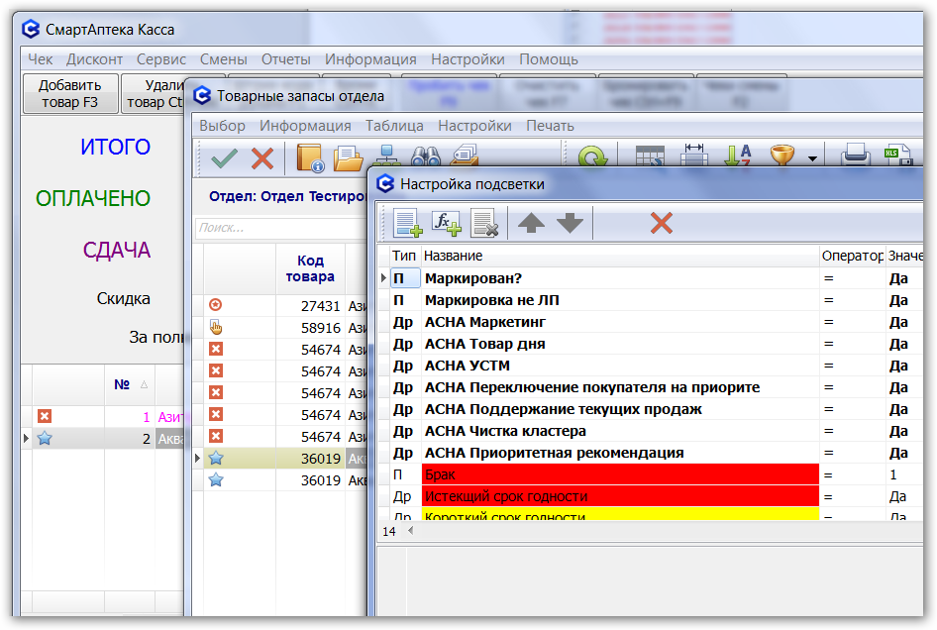
Подсветка в заказе.
Реализована подсветка в заказе по сводному прайс-листу
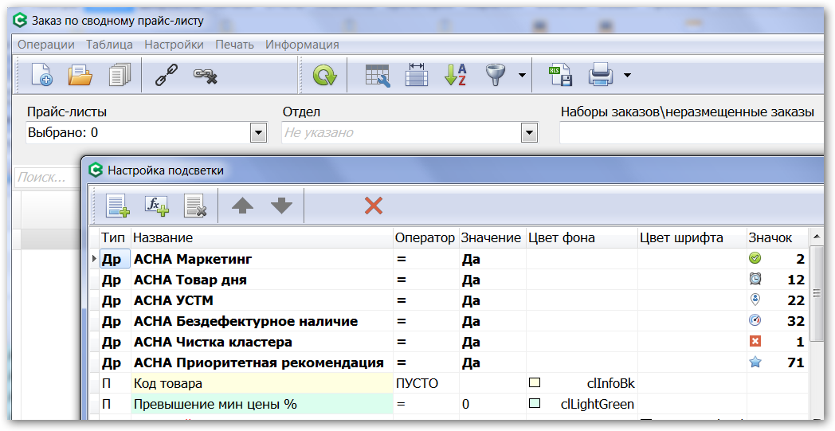

Реализована подсветка в неразмещенном заказе
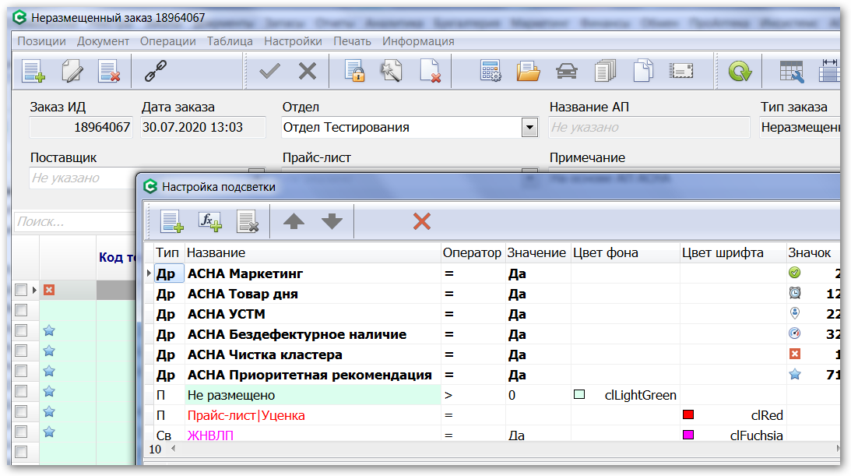

Настройка.
Загрузка АП производится в рамках пакета АСНА Маркетинг. Если он настроен, то пункты 1-3 пропустить.
1. В базе сопровождения клиентов СмартАптека надо выдать лицензии на функционал «АСНА маркетинг» (AsnaMarketing)
2. В каждой аптеке и ЦО необходимо настроить следующие параметры Настройка – Общие параметры – Интеграция – АСНА:
- URL – https://api.asna.cloud.
- Код аптеки – идентификатор аптеки в системе «АСНА заказы» (GUID).
- Пароль – пароль аптеки в системе «АСНА заказы».

3. В каждой аптеке необходимо добавить и настроить почтовый ящик «АСНА Маркетинг»:
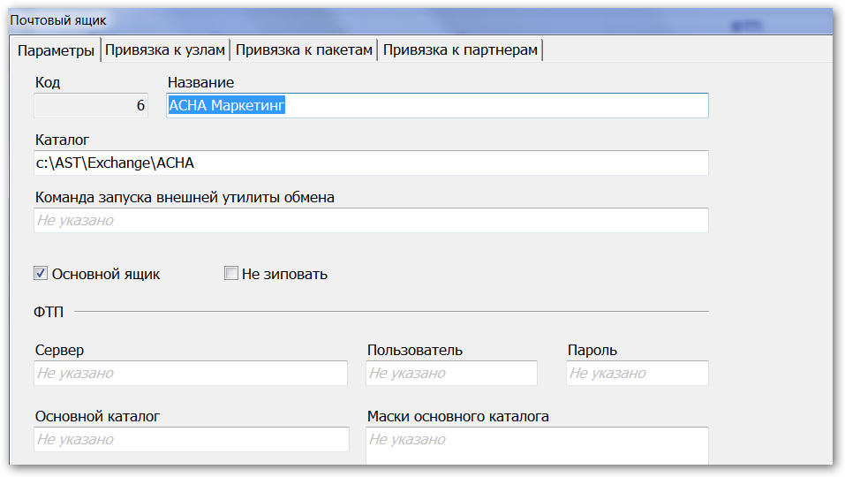
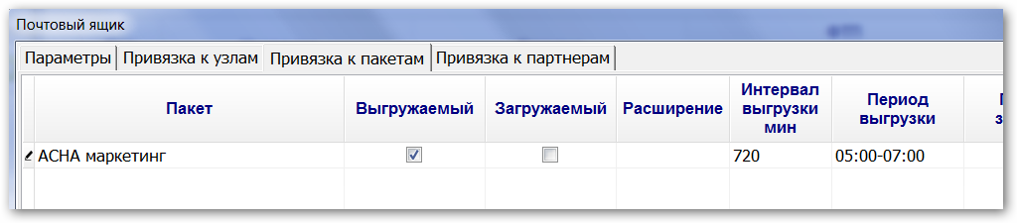
Первая загрузка пакета АСНА Маркетинг может быть достаточно долгой, так как загружается полный справочник товаров АСНА ( ~160 000 позиций) и список рекомендованных поставщиков (~ 500 000 строк). Последующие загрузки пакета будут производить только обновление данных, поэтому загрузка будет происходить в приемлемые сроки.

4. Пользователю необходимо дать права :
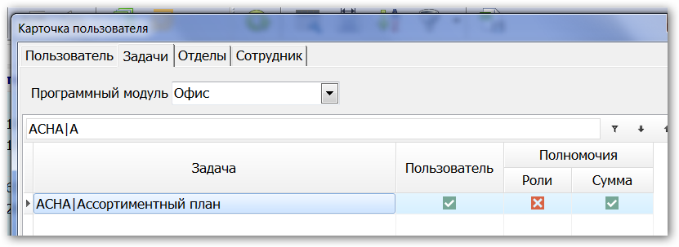
Руководителю аптеки, Собственнику назначаются полные права с возможностью подтверждения АП. Сотруднику назначаются частичные права — только согласование позиций.
5. АП может загружаться в :
- ЦО, в этом случае подтверждение АП производится в ЦО, а подтвержденный АП отправляется в аптеку вместе с пакетом репликации.
- Аптеке, в этом случае каждая аптека сама подтверждает АП и после подверждения АП отправляется в ЦО вместе с пакетом репликации.
Настройка способа получения и подтверждения АП производится в ОбщиеНастройки\Интеграция\АСНА : Подтверждать АП в офисе.
Для загрузки АП в ЦО необходимо в меню АСНА\Подразделения ввести данные всех аптек, по которым необходимо производить загрузку АП в ЦО.
6. В случае выбора аптекой автоматического подтверждения АП, необходимо в ЦО установить параметр : ОбщиеНастройки\Интеграция\АСНА : Автоматическое подтверждение АП.

